Структура приложения

Цель работы
Познакомить со стандартной структурой приложения с использованием React-компонент.

Задания для выполнения
1. Перейдите в редактор: https://codesandbox.io/s/new и в разделе Files ознакомьтесь со стандартной структурой проекта.
2. Измените содержание текста в файле App.js и его оформление в styles.css. Свойства текста можно брать здесь: https://schoolsw3.com/css/css_text.php

3. Создайте файлы App1.js, App2.js …, которые будут все вместе реализовывать верстку (поэкспериментируйте с кернингом, регистром и т.д.) (текст можно взять с сайта http://brightmagazine.ru/):

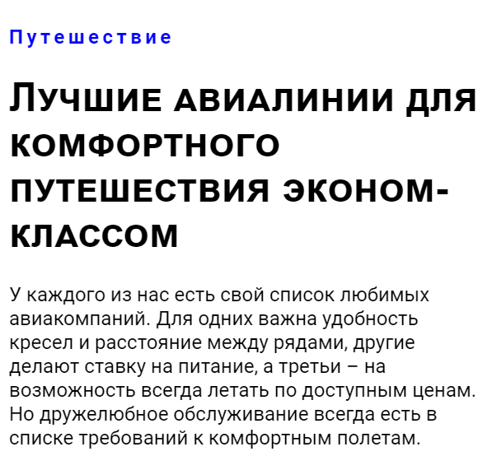
Проверить предложенное решение на читабельность можно с помощью: https://colorable.jxnblk.com/feffff/9cc2a5

4. Загрузить созданную страницу на GitHub в репозиторий tera, используя формат в названии Фамилия (латинскими буквами)_11.

Методические указания
Чтобы приложение не выдавало ошибку, имена App нужно везде заменить на App1, App2… соответсвенно. Чтобы стили применились к созданным App необходимо указать их имена в styles.css.
Для верстки можно использовать свойства:
font-family: sans-serif;
font-family: roboto;
text-align: left;
text-align: center;
text-decoration: line-through;
font-kerning: auto;
font-kerning: normal;
font-kerning: none;
font-kerning: inherit;
font-kerning: initial;
font-variant-ligatures: normal;
font-variant-ligatures: none;
font-variant-ligatures: common-ligatures;
font-variant-ligatures: no-common-ligatures;
font-variant-ligatures: discretionary-ligatures;
font-variant-ligatures: no-discretionary-ligatures;
font-variant-ligatures: historical-ligatures;
font-variant-ligatures: no-historical-ligatures;
font-variant-ligatures: contextual;
font-variant-ligatures: no-contextual;
font-variant-ligatures: inherit;
font-variant-ligatures: initial;
font-variant: small-caps;

Подробно о каждом свойстве написано здесь: https://schoolsw3.com/css/css_text.php.

Дополнительные задания:
- Добавьте другие компоненты React, создайте для них функционал.

Полезные материалы:
https://vc.ru/u/758273-nikita-osin/220656-struktura-react-rest-api-prilozheniya-typescript-styled-components
https://tproger.ru/translations/react-basic-weather-app/
https://ru.reactjs.org/docs/faq-structure.html
https://habr.com/ru/company/ruvds/blog/460793/
https://codesandbox.io/s/kind-bose-jo1t2?fontsize=14&hidenavigation=1&theme=dark

